
BADAN PUSAT STATISTIK
KABUPATEN JEMBER
TIM PENGOLAHAN DAN LAYANAN STATISTIK

L A P O R A N K E G I A T A N
PENYELESAIAN PENGOLAHAN SAMPEL
DAN HASIL TABULASI
Survei Ekonomi Rumah Tangga Triwulanan (SERUTI)
TRIWULAN III TAHUN 2026

STATUS PENYELESAIAN : 100,00% CLEAN
560 dari 560 dokumen (100,00%) berstatus Clean — nihil error dan nihil backlog
Satuan Kerja | BPS Kabupaten Jember (Kode Wilayah: 3509)
Unit Pelaksana | Tim Pengolahan dan Layanan Statistik
Periode Pelaporan | Juli s.d. September 2026
Posisi Cut-off Sistem | 11 Oktober 2026, Pukul 22:00:02 WIB
Lokasi Pengolahan | Kantor BPS Kabupaten Jember, Jawa Timur
Alokasi Sampel | 28 Blok Sensus (NKS) — 280 Rumah Tangga (RUTA)

BADAN PUSAT STATISTIK KABUPATEN JEMBER
Jember, 12 Oktober 2026

BADAN PUSAT STATISTIK KABUPATEN JEMBER
TIM PENGOLAHAN DAN LAYANAN STATISTIK
Jl. Sentot Prawirodirdjo No. 24, Telp. (0331) 485586, Jember 68131 | bps3509@bps.go.id

LAPORAN KEGIATAN
PENYELESAIAN PENGOLAHAN SAMPEL DAN HASIL TABULASI
SURVEI EKONOMI RUMAH TANGGA TRIWULANAN (SERUTI) TW III TAHUN 2026
STATUS PENYELESAIAN : 100,00% CLEAN
Kegiatan | : | Penyelesaian Pengolahan Sampel SERUTI Triwulan III Tahun 2026
Satuan Kerja | : | BPS Kabupaten Jember (Kode Wilayah: 3509)
Unit Kerja | : | Tim Pengolahan dan Layanan Statistik
Periode Laporan | : | Juli s.d. September 2026 (Posisi Cut-off: 11 Oktober 2026, Pukul 22:00:02 WIB)
Lokasi Pengolahan | : | Kantor BPS Kabupaten Jember, Jawa Timur
Status Capaian Akhir | : | 100,00% Clean (280 Kuesioner Inti & 280 Kuesioner MAK Selesai Sempurna)

I. PENDAHULUAN
Survei Ekonomi Rumah Tangga Triwulanan (SERUTI) merupakan salah satu instrumen survei statistik strategis Badan Pusat Statistik (BPS) yang didesain secara integratif untuk menyediakan data statistik sosial-ekonomi rumah tangga yang komprehensif, dinamis, dan berkesinambungan. SERUTI mengukur secara rinci pola konsumsi dan pengeluaran rumah tangga, sumber-sumber pendapatan, transfer modal, pembentukan modal tetap bruto (PMTB), serta posisi akumulasi aset finansial dan non-finansial rumah tangga di tingkat wilayah.
Tahap pengolahan dokumen merupakan fase krusial dalam siklus bisnis survei statistik BPS, yang menjembatani pengumpulan data lapangan dengan tahap analisis dan diseminasi. Pada Triwulan III Tahun 2026, target sampel SERUTI untuk wilayah BPS Kabupaten Jember mencakup 280 Rumah Tangga (RUTA) sampel yang tersebar di 28 Blok Sensus (NKS). Setiap rumah tangga sampel diolah menggunakan dua instrumen utama, yaitu Kuesioner Inti dan Kuesioner MAK (Makanan, Minuman, dan Tembakau), sehingga menghasilkan total beban kerja sebanyak 560 dokumen kuesioner.
Laporan ini disusun secara komprehensif untuk mendokumentasikan pencapaian penyelesaian pengolahan data SERUTI Triwulan III 2026 yang telah berhasil mencapai target 100,00% Clean tanpa adanya dokumen berstatus error maupun tertinggal (Kondisi cut-off sistem: 11 Oktober 2026, pukul 22:00:02 WIB). Selain capaian fisik pengolahan, laporan ini juga menyajikan hasil analisis tabulasi data sosial-ekonomi rumah tangga Kabupaten Jember sebagai dasar evaluasi kewajaran data sebelum rilis agregat.
II. TARGET DAN REALISASI PENGOLAHAN
Pelaksanaan entri dan validasi data SERUTI Triwulan III 2026 dilaksanakan menggunakan aplikasi pengolahan berbasis web terintegrasi BPS (seruti.web.bps.go.id). Berdasarkan hasil pemantauan pada server pengolahan, seluruh tahapan pendataan lapangan dan pengolahan telah terselesaikan dengan sempurna. Rincian target dan realisasi dokumen disajikan pada tabel-tabel berikut:
Tabel 1. Realisasi Penyelesaian Pengolahan per Jenis Dokumen SERUTI TW III 2026
Jenis Dokumen | Target (Dok) | Realisasi Entri | Clean | Error / Belum | Status Capaian
Kuesioner Inti | 280 | 280 (100%) | 280 (100%) | 0 / 0 | 100,00% Clean
Kuesioner MAK | 280 | 280 (100%) | 280 (100%) | 0 / 0 | 100,00% Clean
Total Dokumen | 560 | 560 (100%) | 560 (100%) | 0 / 0 | 100,00% Selesai

Tabel 2. Ringkasan Progres per Tahapan Pengolahan SERUTI TW III 2026
No | Tahapan Kegiatan | Capaian (%) | Keterangan Evaluasi
1 | Pendataan Lapangan (PCL & PML) | 100,00% | Seluruh 280 RUTA berhasil dicacah lengkap (Kode 1 = 280)
2 | Penerimaan & Batching Dokumen | 100,00% | 560 berkas kuesioner diterima lengkap di Seksi Pengolahan
3 | Entri Data ke Sistem Web | 100,00% | 560 dokumen selesai diinput ke seruti.web.bps.go.id
4 | Validasi, Cleaning, & Konsistensi | 100,00% | 560 dokumen 100% Clean; nihil error, anomali, maupun warning

Keberhasilan penyelesaian 100% dokumen Clean didorong oleh penerapan mekanisme pengawasan berjenjang dan monitoring interaktif antara Pengawas Lapangan (PML) dan tim pengolahan di kantor BPS Kabupaten Jember. Setiap indikasi anomali isian belanja atau pendapatan langsung dikonfirmasi kembali kepada responden di lapangan sebelum dokumen ditutup dengan status Clean.
III. RINCIAN PROGRES PER BLOK SENSUS (NKS)
Pengolahan SERUTI Triwulan III Tahun 2026 di Kabupaten Jember terdistribusi pada 28 Blok Sensus (Nomor Kode Sampel / NKS). Masing-masing NKS memiliki alokasi 10 Rumah Tangga sampel dengan total 20 dokumen (10 Kuesioner Inti dan 10 Kuesioner MAK). Rincian capaian pengolahan per blok sensus disajikan secara terperinci pada Tabel 3:
Tabel 3. Rincian Capaian Pengolahan per Blok Sensus (NKS) SERUTI TW III 2026
No | NKS | Target | INTI Clean | INTI Err | MAK Clean | MAK Err | Total Clean | % Progres
1 | 00327 | 10 | 10 | 0 | 10 | 0 | 20 | 100%
2 | 00407 | 10 | 10 | 0 | 10 | 0 | 20 | 100%
3 | 00445 | 10 | 10 | 0 | 10 | 0 | 20 | 100%
4 | 01356 | 10 | 10 | 0 | 10 | 0 | 20 | 100%
5 | 01692 | 10 | 10 | 0 | 10 | 0 | 20 | 100%
6 | 02185 | 10 | 10 | 0 | 10 | 0 | 20 | 100%
7 | 03125 | 10 | 10 | 0 | 10 | 0 | 20 | 100%
8 | 03376 | 10 | 10 | 0 | 10 | 0 | 20 | 100%
9 | 04098 | 10 | 10 | 0 | 10 | 0 | 20 | 100%
10 | 04167 | 10 | 10 | 0 | 10 | 0 | 20 | 100%
11 | 04592 | 10 | 10 | 0 | 10 | 0 | 20 | 100%
12 | 50536 | 10 | 10 | 0 | 10 | 0 | 20 | 100%
13 | 51611 | 10 | 10 | 0 | 10 | 0 | 20 | 100%
14 | 51797 | 10 | 10 | 0 | 10 | 0 | 20 | 100%
15 | 52097 | 10 | 10 | 0 | 10 | 0 | 20 | 100%
16 | 52471 | 10 | 10 | 0 | 10 | 0 | 20 | 100%
17 | 53400 | 10 | 10 | 0 | 10 | 0 | 20 | 100%
18 | 54904 | 10 | 10 | 0 | 10 | 0 | 20 | 100%
19 | 55394 | 10 | 10 | 0 | 10 | 0 | 20 | 100%
20 | 56326 | 10 | 10 | 0 | 10 | 0 | 20 | 100%
21 | 56361 | 10 | 10 | 0 | 10 | 0 | 20 | 100%
22 | 56901 | 10 | 10 | 0 | 10 | 0 | 20 | 100%
23 | 57672 | 10 | 10 | 0 | 10 | 0 | 20 | 100%
24 | 58988 | 10 | 10 | 0 | 10 | 0 | 20 | 100%
25 | 59905 | 10 | 10 | 0 | 10 | 0 | 20 | 100%
26 | 60488 | 10 | 10 | 0 | 10 | 0 | 20 | 100%
27 | 60552 | 10 | 10 | 0 | 10 | 0 | 20 | 100%
28 | 61110 | 10 | 10 | 0 | 10 | 0 | 20 | 100%
 | TOTAL | 280 | 280 | 0 | 280 | 0 | 560 | 100,00%

IV. HASIL TABULASI DATA SOSIAL EKONOMI RUMAH TANGGA
Berdasarkan data kuesioner yang telah berstatus 100% Clean, sistem SERUTI menghasilkan serangkaian tabulasi ringkasan indikator makro dan mikro ekonomi rumah tangga Kabupaten Jember. Tabulasi ini mencakup pengeluaran konsumsi menurut klasifikasi COICOP, neraca pendapatan dan transfer modal, serta akumulasi aset/kekayaan rumah tangga.
4.1 Pengeluaran Konsumsi per Kapita Menurut COICOP
Pengeluaran konsumsi rumah tangga dikelompokkan berdasarkan Classification of Individual Consumption According to Purpose (COICOP). Pada Triwulan III Tahun 2026, rata-rata total pengeluaran per kapita selama 3 bulan terakhir di Kabupaten Jember tercatat sebesar Rp 4.190.104,- yang terdiri atas Konsumsi Akhir Rumah Tangga sebesar Rp 4.073.021,- (97,21%) dan Pengeluaran Lainnya (pajak, asuransi, upacara) sebesar Rp 117.083,- (2,79%). Rincian perbandingan antar triwulan disajikan pada Tabel 4:
Tabel 4. Perkembangan Pengeluaran Konsumsi per Kapita 3 Bulan Terakhir Menurut COICOP (Rupiah)
Kode | Kelompok Pengeluaran (COICOP) | TW I 2026 | TW II 2026 | TW III 2026
01 | Makanan dan minuman tidak beralkohol | 1.426.577 | 1.463.307 | 1.506.052
02 | Minuman beralkohol dan tembakau | 258.560 | 248.291 | 210.200
03 | Pakaian dan alas kaki | 40.350 | 191.950 | 57.883
04 | Perumahan, air, listrik, gas, & bahan bakar | 573.182 | 593.661 | 627.519
05 | Furnitur, perlengkapan RT & perbaikan | 178.624 | 111.780 | 133.630
06 | Kesehatan | 71.087 | 90.982 | 55.836
07 | Transportasi | 635.321 | 311.141 | 337.455
08 | Komunikasi | 145.905 | 118.130 | 142.363
09 | Rekreasi dan kebudayaan | 39.205 | 28.688 | 16.624
10 | Pendidikan | 60.175 | 43.508 | 107.998
11 | Penyediaan makan minum & akomodasi | 665.977 | 726.699 | 752.018
12 | Barang dan jasa lainnya | 134.838 | 144.710 | 125.443
20 | Subtotal Konsumsi Akhir Rumah Tangga | 4.229.801 | 4.072.847 | 4.073.021
31 | Pajak dan premi asuransi | 106.911 | 94.814 | 99.716
32 | Keperluan pesta & upacara/kenduri | 34.230 | 43.859 | 17.367
30 | Subtotal Pengeluaran Lainnya (31 + 32) | 141.141 | 138.673 | 117.083
40 | TOTAL PENGELUARAN (20 + 30) | 4.370.942 | 4.211.520 | 4.190.104

Analisis pola konsumsi menunjukkan bahwa pengeluaran untuk 'Makanan dan minuman tidak beralkohol' (Kode 01) konsisten mendominasi keranjang konsumsi dengan nilai Rp 1.506.052,- (35,94% dari total pengeluaran), mengalami tren kenaikan dibanding TW I (Rp 1,43 juta) dan TW II (Rp 1,46 juta). Komponen 'Pendidikan' (Kode 10) meningkat tajam pada TW III menjadi Rp 107.998,- seiring momentum tahun ajaran baru sekolah. Sementara itu, komponen 'Penyediaan makan minum dan akomodasi' (Kode 11) tetap tinggi di angka Rp 752.018,- mencerminkan mobilitas dan konsumsi makanan jadi di luar rumah yang tetap kuat.
4.2 Pendapatan, Transfer Modal, dan PMTB Rumah Tangga
Pada sisi penerimaan, SERUTI mencatat agregat pendapatan rumah tangga Kabupaten Jember yang meliputi upah/gaji, surplus usaha (mixed income), pendapatan kepemilikan (property income), serta transfer dari pemerintah dan antar rumah tangga. Rincian agregat wilayah disajikan pada Tabel 5:
Tabel 5. Struktur Pendapatan, Transfer Modal, dan PMTB Rumah Tangga Kabupaten Jember
No | Rincian Komponen Pendapatan & Transfer | TW I (Triliun Rp) | TW II (Triliun Rp)
1 | Upah dan Gaji Tenaga Kerja | 1,412 | 1,459
2 | Surplus Usaha / Mixed Income Usaha Rumah Tangga | 1,809 | 2,231
3 | Surplus Usaha dari Sewa Rumah Milik Sendiri | 0,061 | 0,059
4 | Property Income (Pendapatan Kepemilikan) Diterima | 0,038 | 0,002
5 | Property Income (Pendapatan Kepemilikan) Dibayar | 0,048 | 0,033
6 | Transfer Diterima (Pemerintah: Rp 0,344 T, Antar RT: Rp 0,922 T) | 0,908 | 1,337
7 | Transfer Dibayar (Pemerintah: Rp 0,025 T, Antar RT: Rp 0,485 T) | 0,395 | 0,606
8 | TOTAL PENDAPATAN DISPOSABEL RUMAH TANGGA | 3,785 | 4,448
9 | Transfer Modal Diterima / Dibayar | 0,000 | 0,000
10 | Pembentukan Modal Tetap Bruto (PMTB) Rumah Tangga | 0,149 | 0,144
- | Total Pendapatan Disposabel Per Kapita (Rupiah) | Rp 4.812.880 | Rp 5.546.428

Catatan: Data pendapatan, transfer modal, dan PMTB untuk Triwulan III 2026 belum tersedia pada sistem pada saat laporan ini disusun, sehingga Tabel 5 disajikan untuk Triwulan I dan Triwulan II 2026 sebagai pembanding tren. Tabulasi yang sudah tersedia untuk TW III disajikan pada Tabel 4 dan Tabel 6.
Total pendapatan disposabel rumah tangga di Kabupaten Jember menunjukkan penguatan signifikan, mencapai Rp 4,448 Triliun pada TW II (atau rata-rata Rp 5.546.428,- per kapita). Penopang utama pendapatan masyarakat adalah sektor informal/usaha rumah tangga (Surplus Usaha/Mixed Income) sebesar Rp 2,231 Triliun (50,16%), diikuti oleh upah/gaji formal sebesar Rp 1,459 Triliun (32,80%) serta transfer sosial antar rumah tangga dan pemerintah.
4.3 Akumulasi Aset Finansial, Inventori, dan Aset Non Finansial
SERUTI menyajikan potret kekayaan (wealth accumulation) rumah tangga yang menjadi bantalan ketahanan ekonomi keluarga. Tabel 6 menyajikan posisi akhir inventori dan aset rumah tangga Kabupaten Jember hingga Triwulan III Tahun 2026:
Tabel 6. Posisi Akhir Aset Finansial dan Non Finansial Rumah Tangga (Triliun Rupiah)
No | Rincian Kategori Aset | TW I | TW II | TW III
1 | Posisi Akhir Inventori Usaha RT | 1,298 | 1,288 | 0,510
2 | Aset Finansial - Uang Tunai | 0,152 | 0,138 | 0,227
3 | Aset Finansial - Simpanan Bank | 0,648 | 0,510 | 0,399
4 | Aset Finansial - Simpanan Koperasi | 0,011 | 0,002 | 0,315
5 | Aset Finansial - Simpanan Lainnya (Sekolah, RT) | 0,065 | 0,124 | 0,116
6 | Aset Finansial - Piutang & Kredit Barang | 0,056 | 0,013 | 0,026
7 | Aset Finansial - Iuran Arisan Rumah Tangga | 2,182 | 2,269 | 2,333
8 | Aset Finansial - Modal Perusahaan non Hukum | 0,500 | 0,250 | 0,000
9 | Subtotal Likuiditas Aset Finansial (2 s.d. 8) | 3,614 | 3,306 | 3,416
10 | Non Produced Asset (Nilai Lahan / Tanah) | 0,132 | 0,065 | 0,091
11 | Aset Non Finansial - Bangunan Tempat Tinggal | 31,557 | 29,377 | 26,988
12 | Aset Non Finansial - Bangunan Usaha | 19,979 | 20,193 | 18,852
13 | Aset Non Finansial - Aset Non Bangunan | 1,091 | 1,811 | 1,346

Temuan menarik pada struktur aset rumah tangga Kabupaten Jember adalah tingginya ketergantungan pada instrumen keuangan berbasis komunitas/komunal. Iuran arisan rumah tangga mencapai Rp 2,333 Triliun pada TW III 2026, melampaui simpanan perbankan formal (Rp 0,399 Triliun). Selain itu, terjadi kenaikan signifikan pada simpanan koperasi dari Rp 0,002 T (TW II) menjadi Rp 0,315 T (TW III). Pada aset non-finansial, aset properti tempat tinggal (Rp 26,988 Triliun) dan properti usaha (Rp 18,852 Triliun) menjadi fondasi kekayaan fisik terbesar masyarakat.
V. KESIMPULAN DAN TINDAK LANJUT
1. Capaian Pengolahan 100,00% Clean: BPS Kabupaten Jember telah menyelesaikan 100% tahapan entri dan validasi data SERUTI Triwulan III Tahun 2026 pada 28 Blok Sensus (280 RUTA) dengan total 560 dokumen (280 Inti dan 280 MAK) berstatus Clean tanpa ada error maupun backlog dokumen.
2. Kualitas dan Konsistensi Data Terjaga: Hasil uji petik dan verifikasi menunjukkan konsistensi yang sangat baik antara kuesioner konsumsi (MAK) dengan kuesioner profil ekonomi rumah tangga (Inti). Rata-rata pengeluaran konsumsi per kapita sebesar Rp 4,19 juta sejalan dengan profil pendapatan disposabel dan likuiditas aset rumah tangga.
3. Rekomendasi Tindak Lanjut Teknis:
a. Melakukan backup berkala database entri lokal dan memastikan sinkronisasi data master di server BPS RI telah terkunci secara sempurna.
b. Menyerahkan hasil tabulasi agregat kepada Fungsi Neraca Wilayah dan Analisis Statistik (Nerwilis) BPS Kabupaten Jember sebagai sumber data penyusunan PDRB Pengeluaran Triwulanan.
c. Menyiapkan administrasi penutupan kegiatan pengolahan SERUTI TW III dan menyusun persiapan alokasi petugas untuk pelaksanaan SERUTI Triwulan IV Tahun 2026.

Jember, 12 Oktober 2026
Ketua Tim Pengolahan dan Layanan Statistik
BPS Kabupaten Jember


NANANG PAMUNGKAS, A.Md., S.M.
NIP. 198505172011011018

LAMPIRAN DOKUMENTASI MONITORING SISTEM SERUTI
Berikut merupakan bukti tangkapan layar monitoring resmi pada aplikasi web pengolahan SERUTI 2026 (seruti.web.bps.go.id) untuk wilayah BPS Kabupaten Jember per tanggal 11 Oktober 2026 kondisi pukul 22:00:02 WIB:
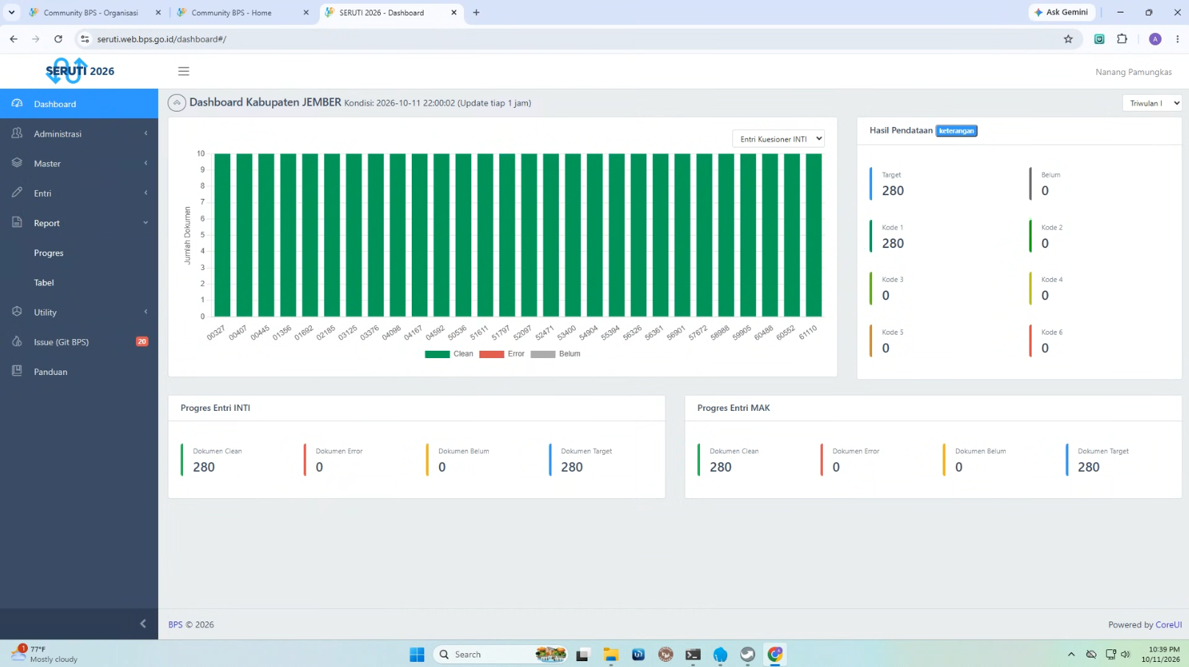
Gambar 1. Tangkapan Layar Progres Entri Kuesioner INTI SERUTI TW III 2026 (280 Dokumen Clean / 100%)
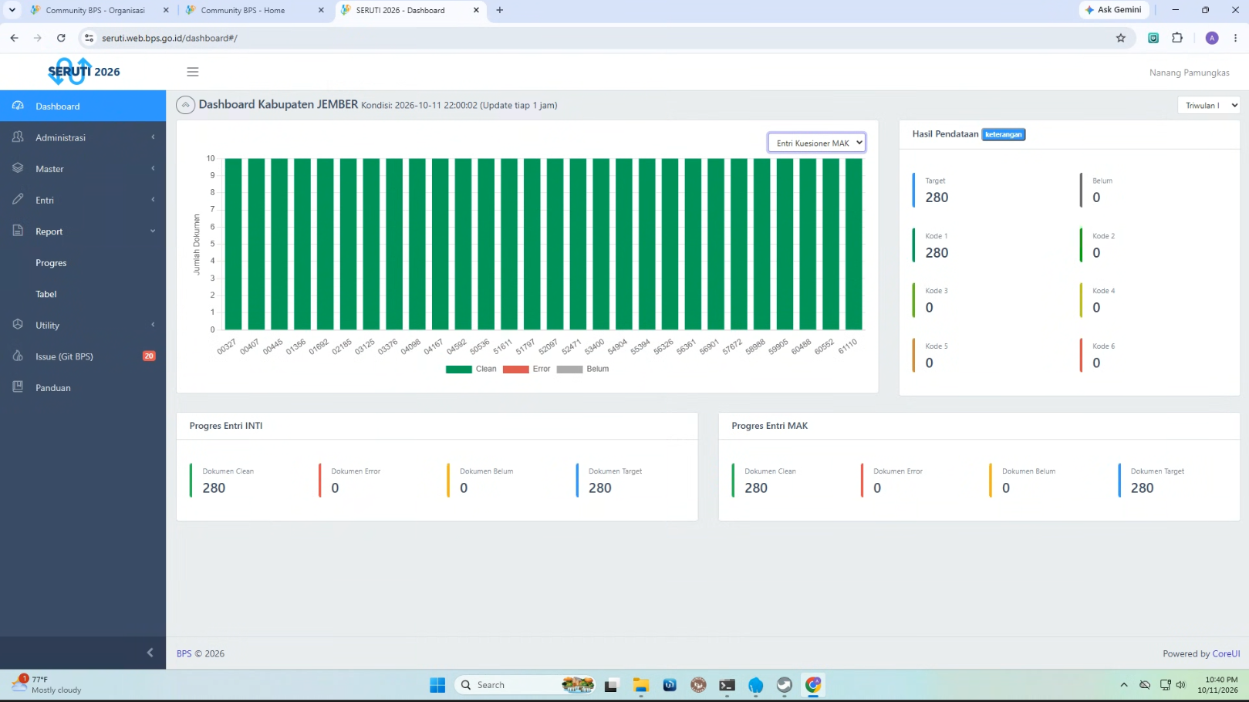
Gambar 2. Tangkapan Layar Progres Entri Kuesioner MAK SERUTI TW III 2026 (280 Dokumen Clean / 100%)

